Лепбук «Моя Родина Россия»
Как велика моя земля
Как широки просторы!
Озёра, реки и поля,
Леса, и степь, и горы.
Раскинулась моя страна
От севера до юга:
Когда в одном краю весна,
В другом – снега и вьюга.
Автор: Забила Н. отрывок
Россия! Как много в этом слове. Россия – это наша страна, это наша земля.
Воспитывать в детях любовь к родному краю, родной стране необходимо с рождения. Формирование патриотических чувств в ДОУ проходит через беседы, наглядный материал, который удобно хранить в лепбуках (интерактивные книги, папки).
Готовясь к мероприятиям ко дню России, я изготовила лепбук по патриотическому воспитанию, в который вошла информация о нашей стране России.
Цель: Формирование патриотических чувств у детей дошкольного возраста.
Задачи:
1. Формировать целостную картину мира и расширять кругозор детей.
2. Развивать эмоциональную отзывчивость, внимание, воображение, память, речь.
3. Воспитывать любовь к Родине, своей России. Гордиться её природой, сокровищами, достижениями.
Представляю вашему вниманию лепбук «Моя Родина Россия»
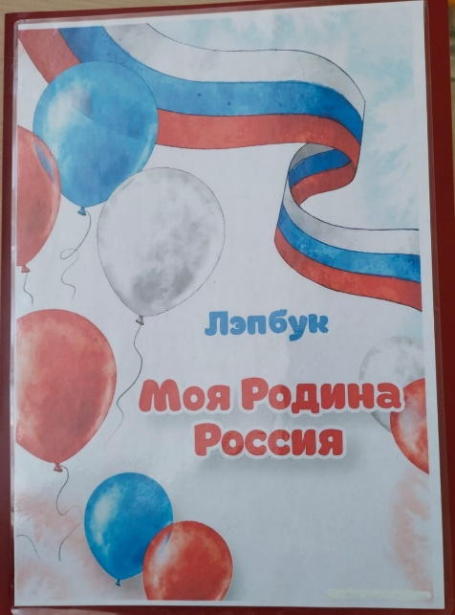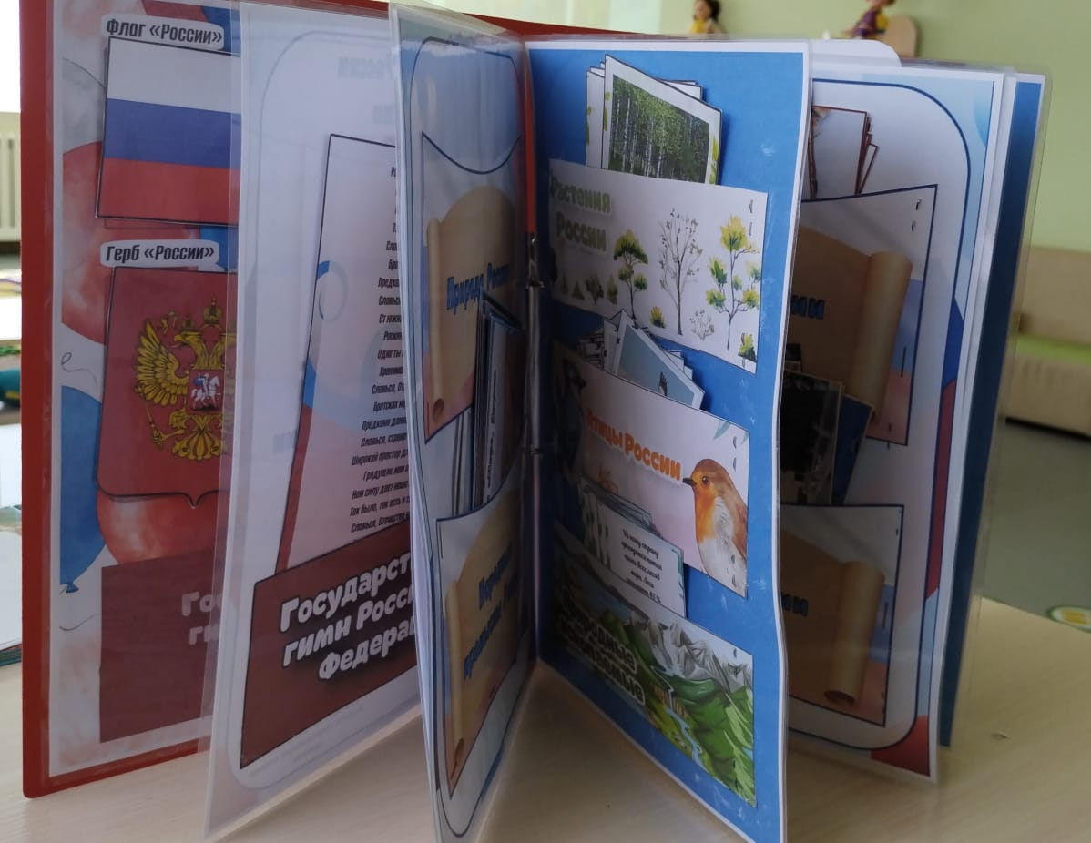
На первом плане вы увидите президента нашей страны В.В.Путина, символику нашей России – флаг, герб, гимн
Цель: формирование и закрепление знаний о России: президенте страны, государственной символике, столице России, Кремле.
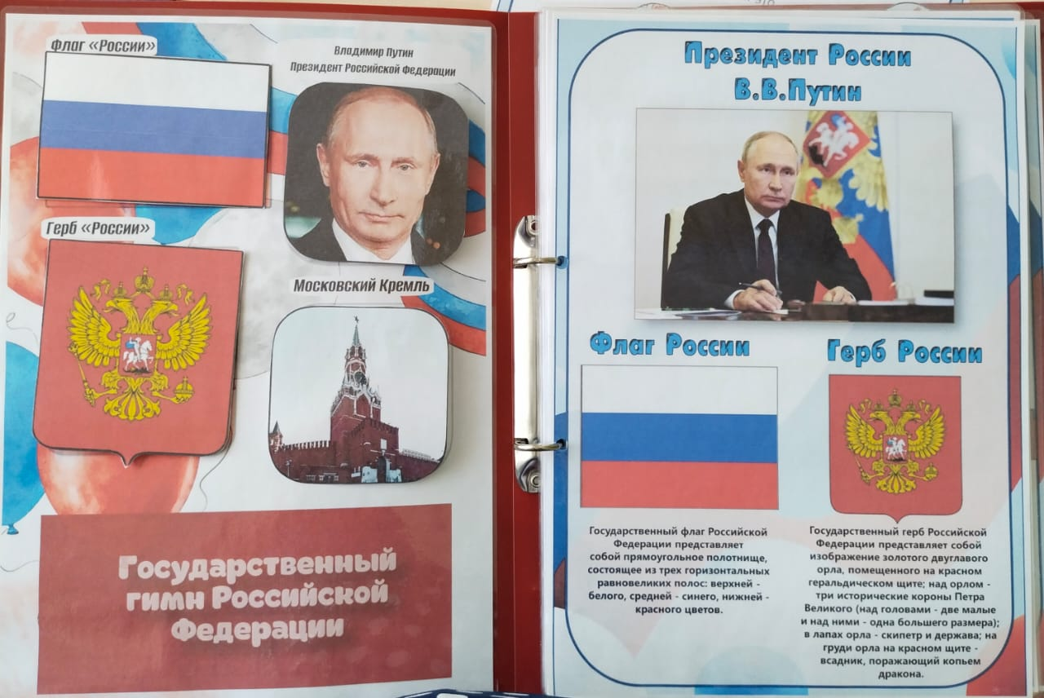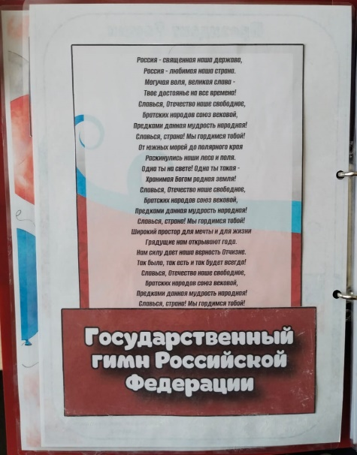
Дидактическая игра «Составь флаг России из полосок»
Цель: закрепление основных цветов флага, что они обозначают.

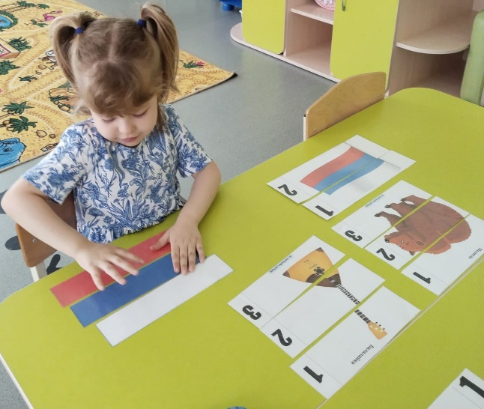

В лепбуке имеется много кармашек:
«Патиротизм – это…»
Цель: формирование представлений у детей дошкольного возраста, что такое любовь к Родине.

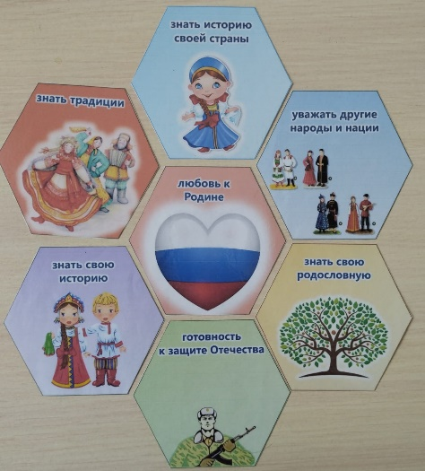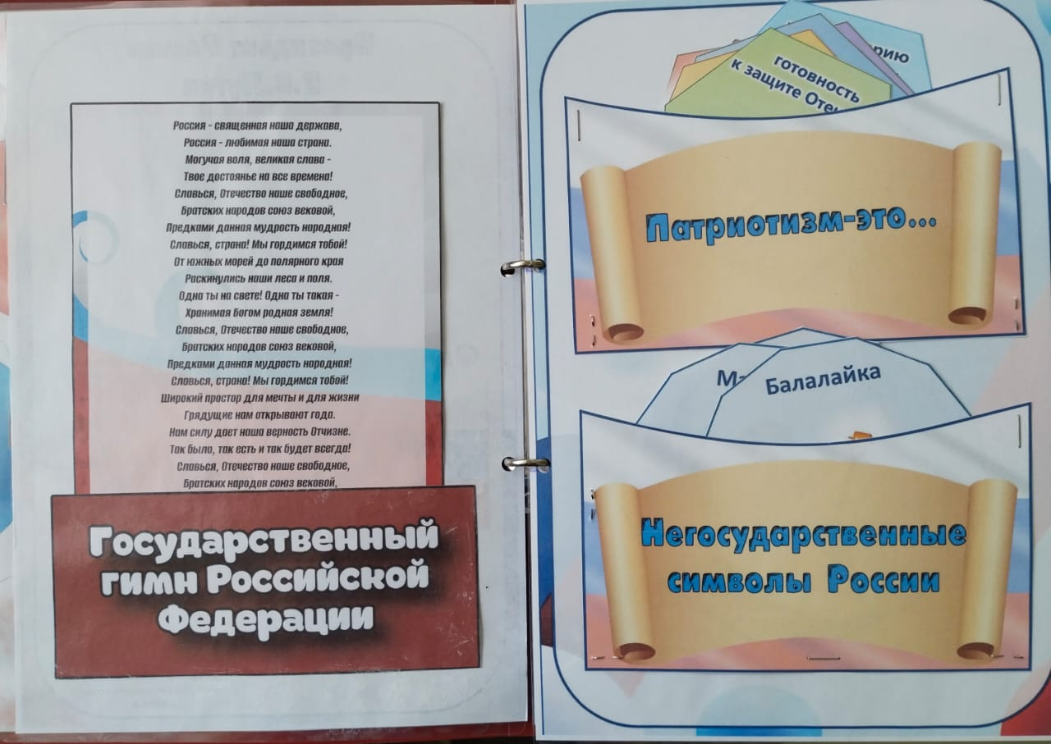

«Золотое кольцо России»
Цель: знакомство детей с городами России, которые входят в Золотое кольцо.

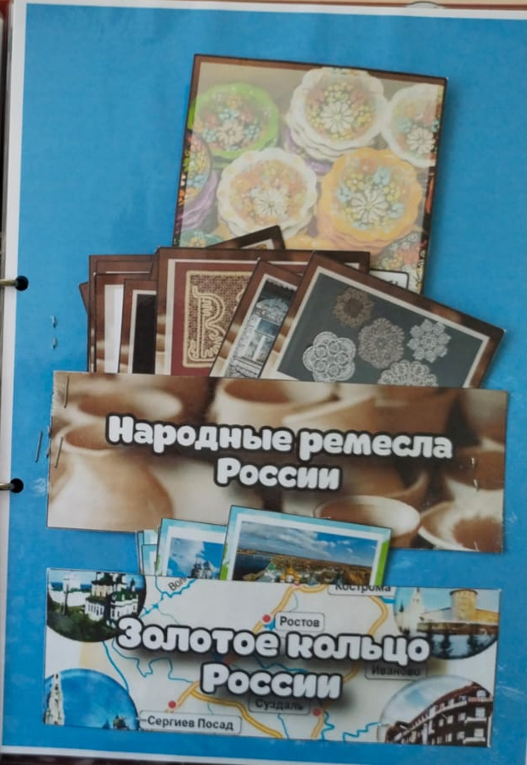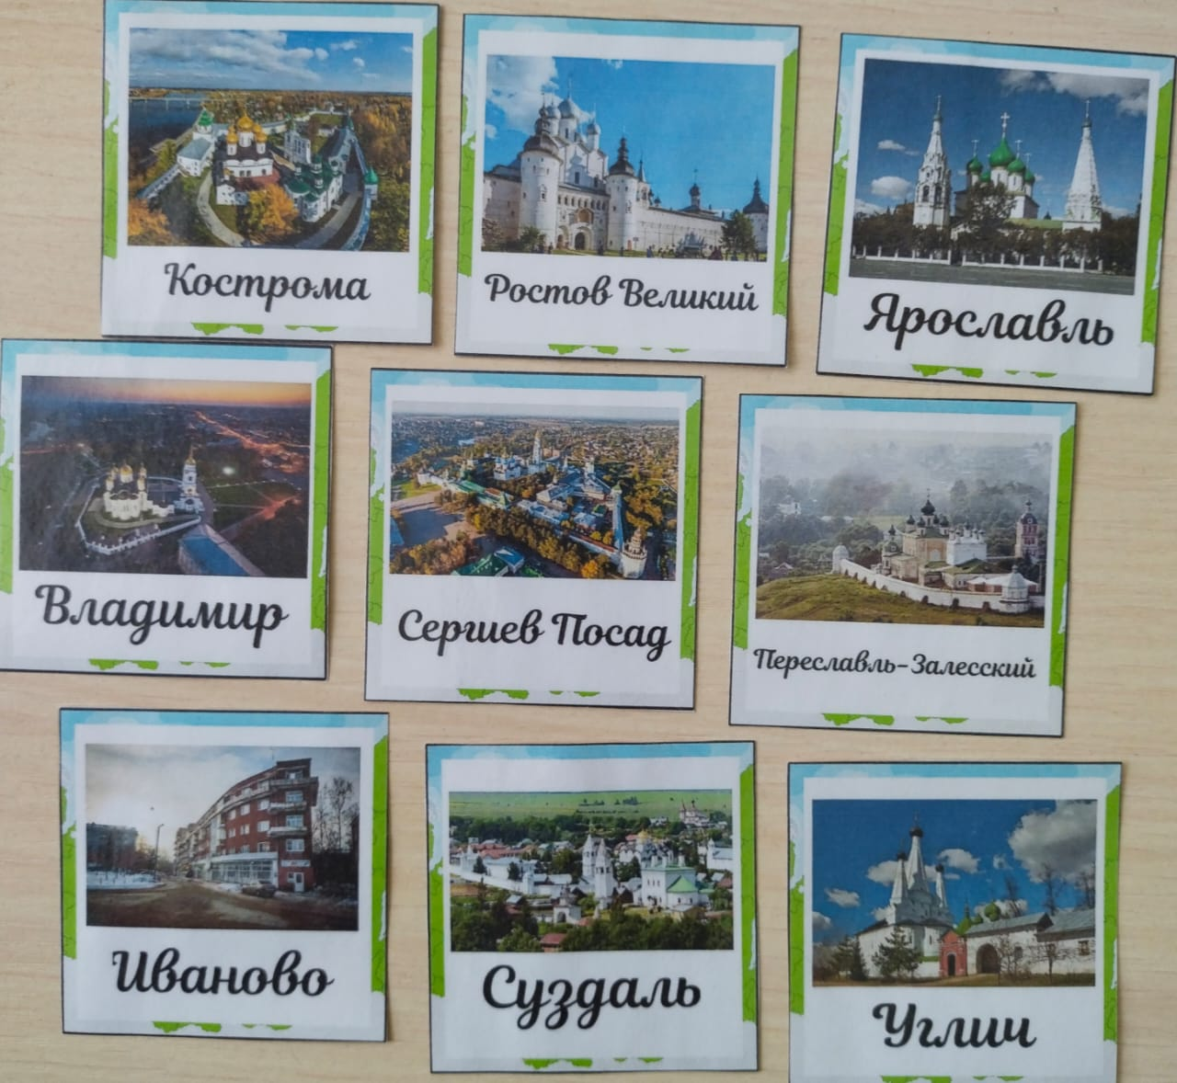

«Пословицы и поговорки»
Цель: знакомство с фольклором родины, формирование патриотических чувств через чтение пословиц и поговорок о Родине.

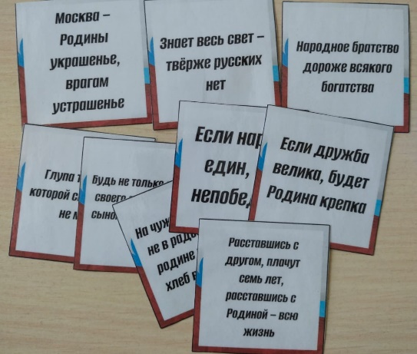
«Народные ремесла России»
Цель: знакомство детей с народными ремеслами, существующими ещё на Руси.
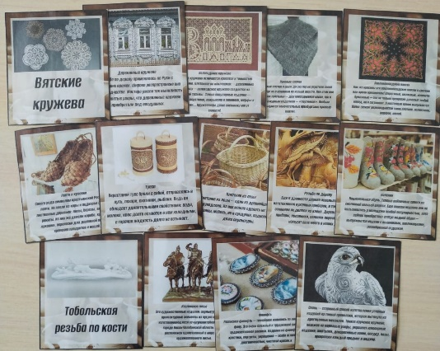

«Русские народные росписи»
Цель: формирование представления у детей о народной росписи в России.

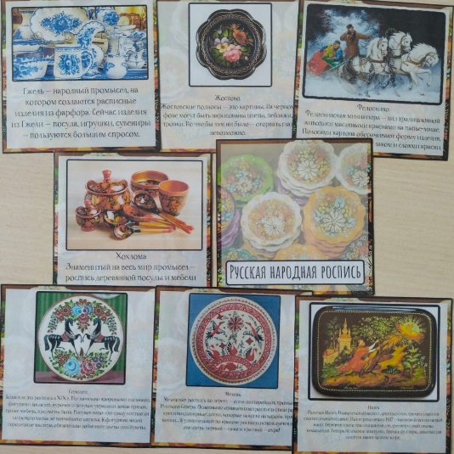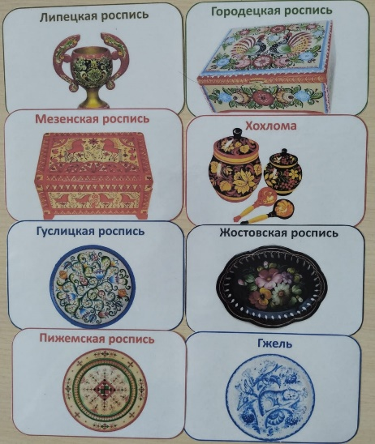

«Народы России»
Цель: знакомство детей с многонациональной Россией, формирование представление, что в России живут народы другой национальности, имеют дружелюбное отношение друг к другу.

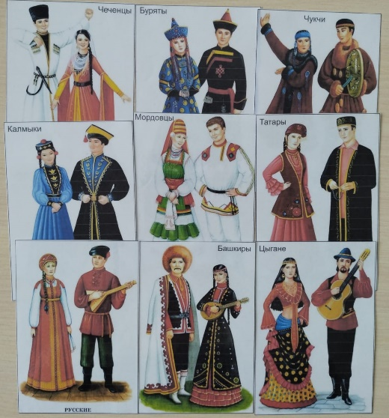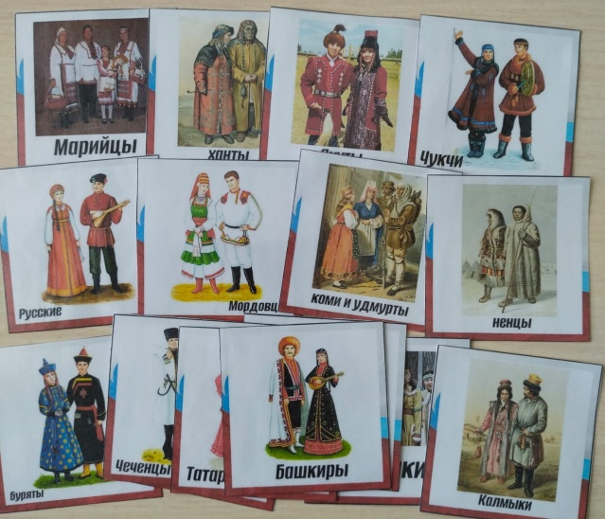

«Семь чудес России»
Цель: знакомство детей с территорией России, где происходят чудеса.

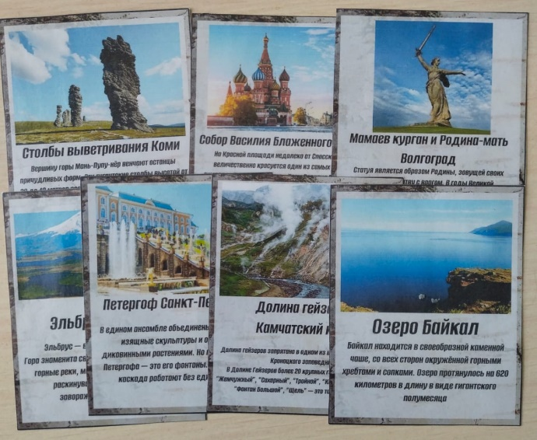

Игра «Найди тень матрёшки»
Цель: обучение находить тень по заданному силуэту матрёшки, формирование и закрепление понятие большая-маленькая.

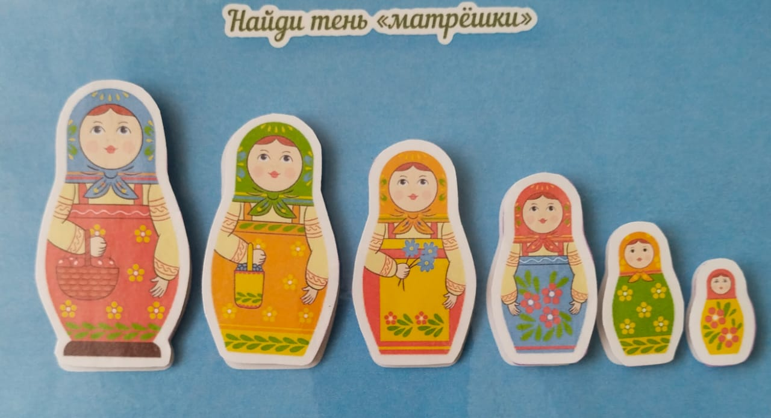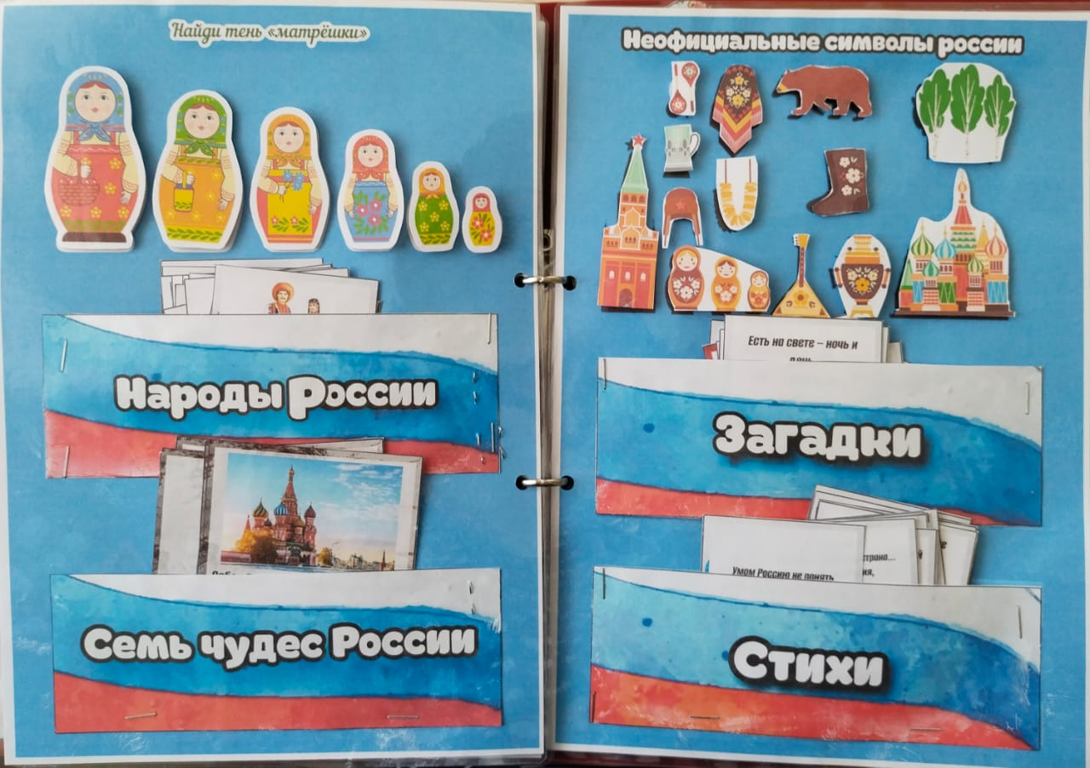

Игра «Собери картинку»
Цель: формирование навыков из частей создавать целое.

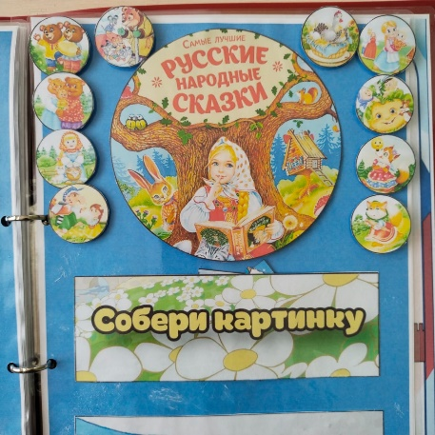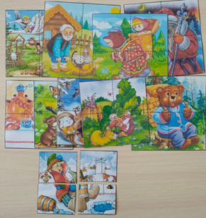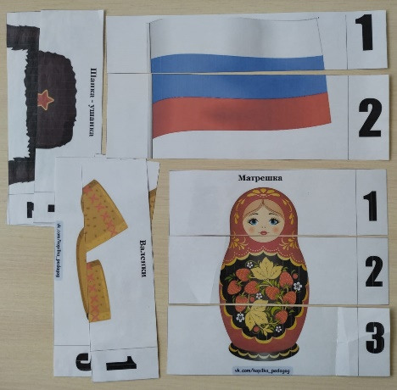

«Теневое лото»
Цель: развитие зрительного восприятие, умение найти тень по заданному силуэту.
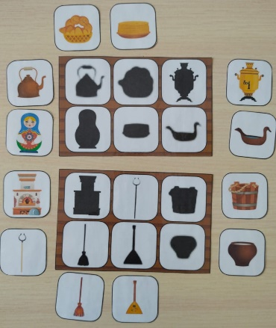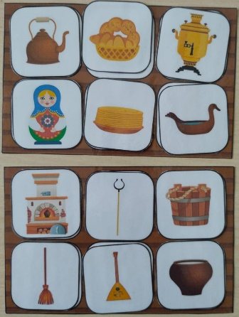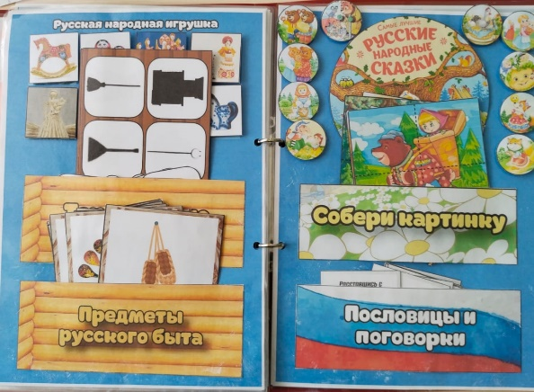

«Предметы русского быта»
Цель: знакомство детей с предметами русского быта.

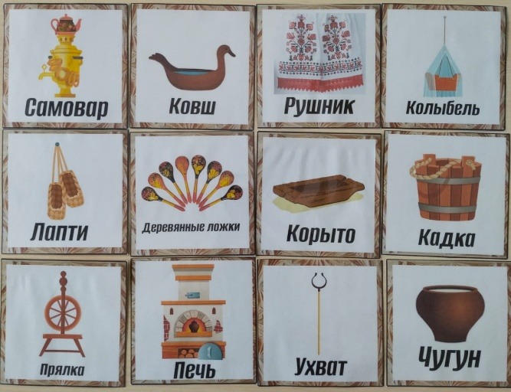

«Русская народная игрушка»
Цель: формирование представления о русских народных игрушках.

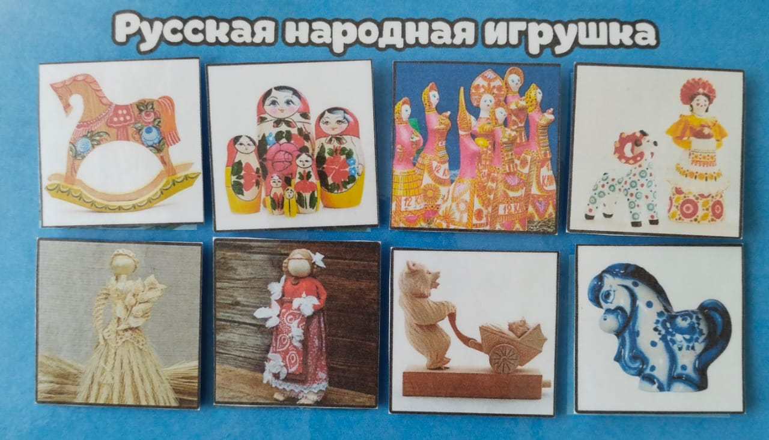

«Растения России»
Цель: знакомство и закрепление знаний детей о России, природе, растениях родины и родного края.

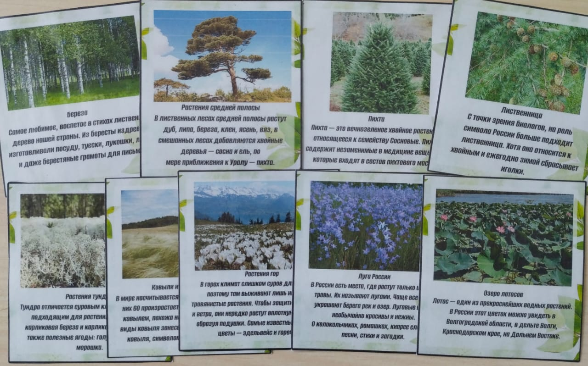
«Птицы России»
Цель: знакомство и закрепление знаний о птицах родной страны, родного края.

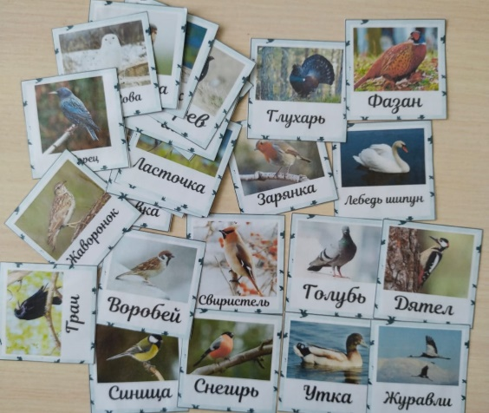
«Животные России»
Цель: знакомство и закрепление знаний о животных родной страны, родного края.

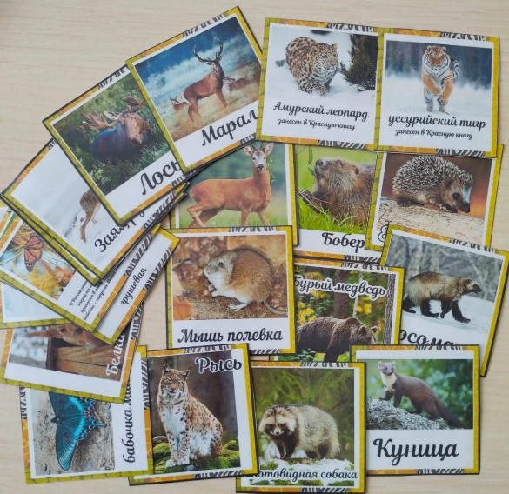

«Самые большие реки»
Цель: знакомство с природой России, реками. Формирование представления у детей о больших реках.

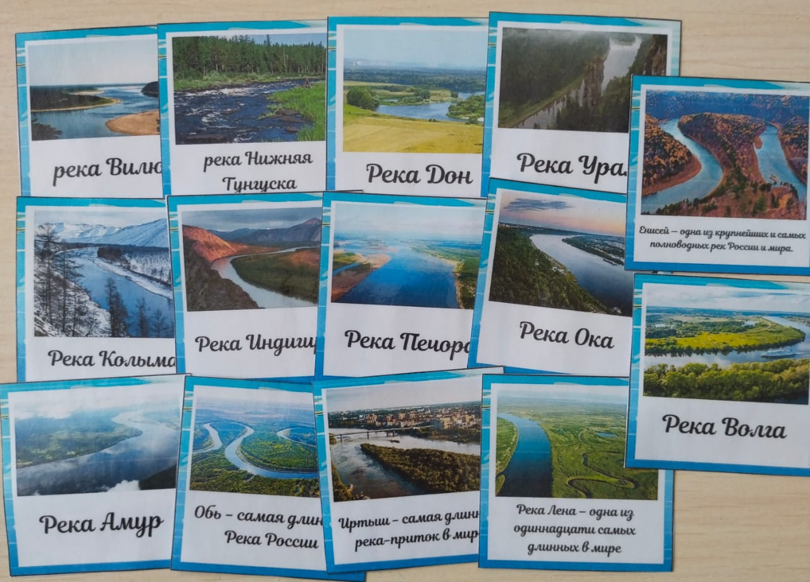

«Кухня России»
Цель: знакомство детей с традиционными блюдами России, умение узнавать из них любимые.

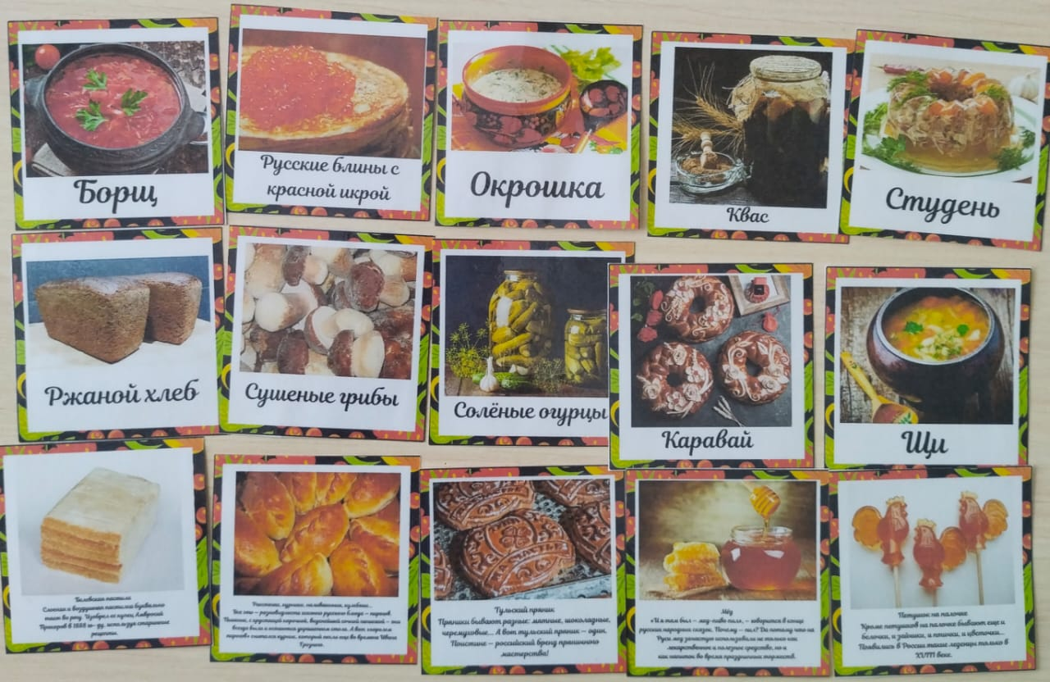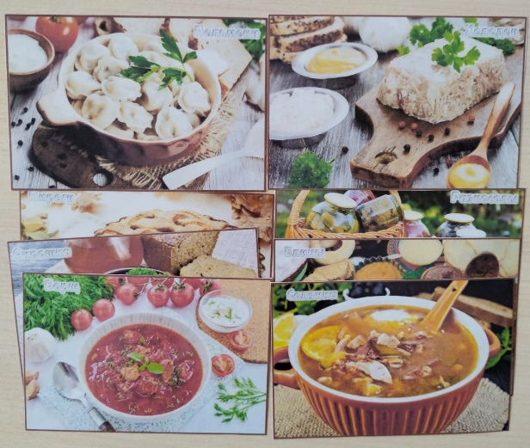

«Загадки»
Цель: знакомство детей с Россией, её культурой, народным творчеством через отгадывание загадок.

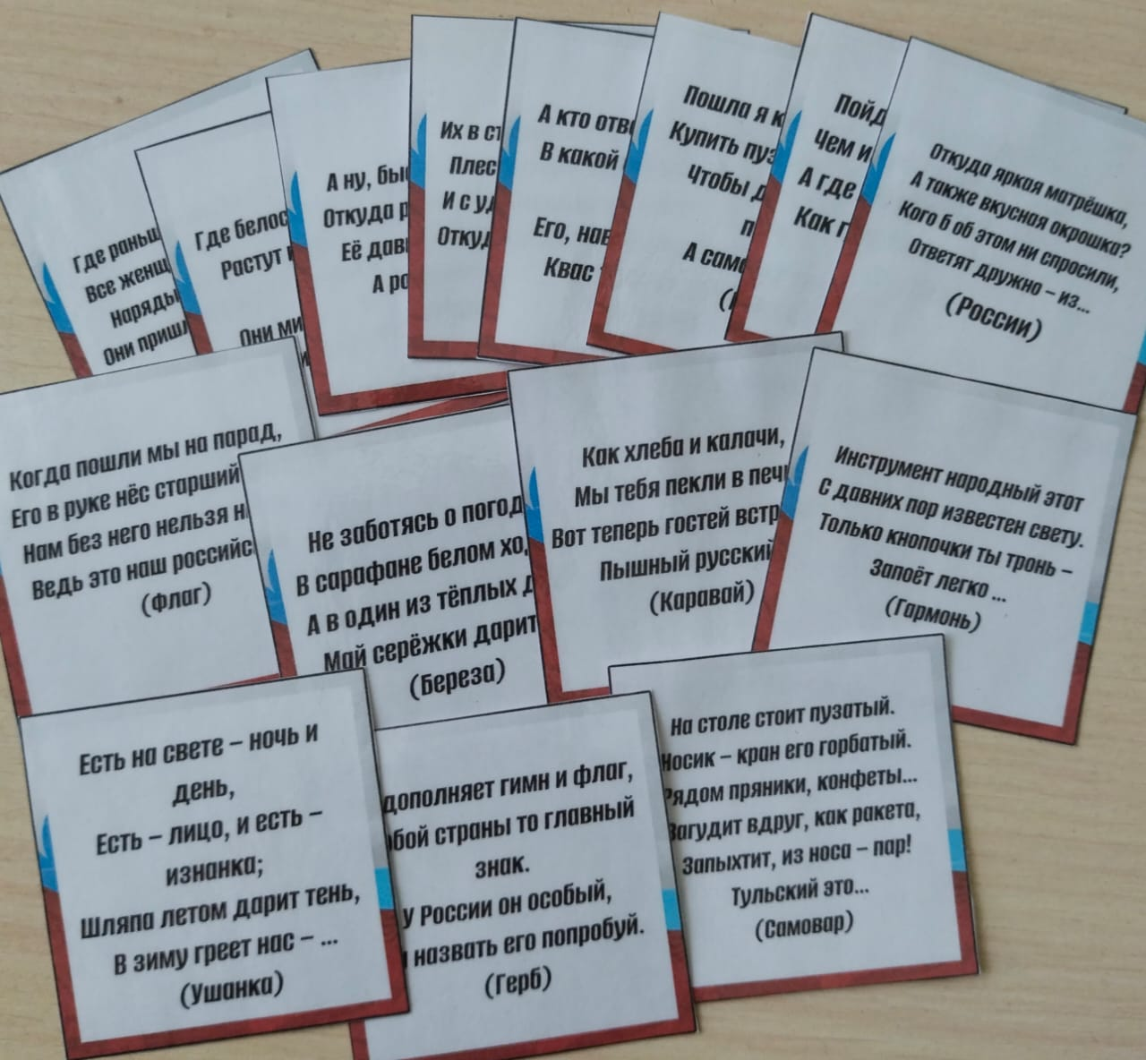

«Стихи»
Цель: знакомство детей с Россией, её культурой, народным творчеством через чтение художественной литературы.

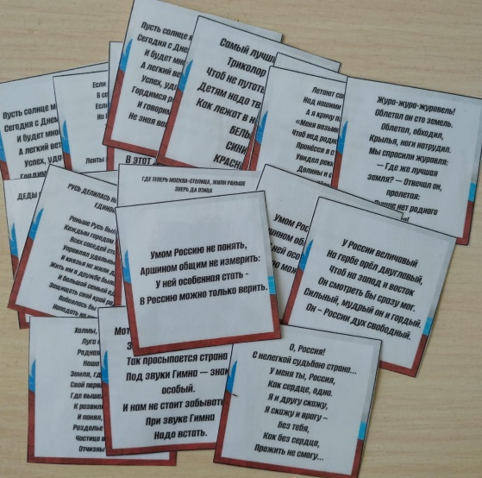

«Неофициальные символы России»
Цель: формирование и закрепление знаний о национальных неофициальных символах России.

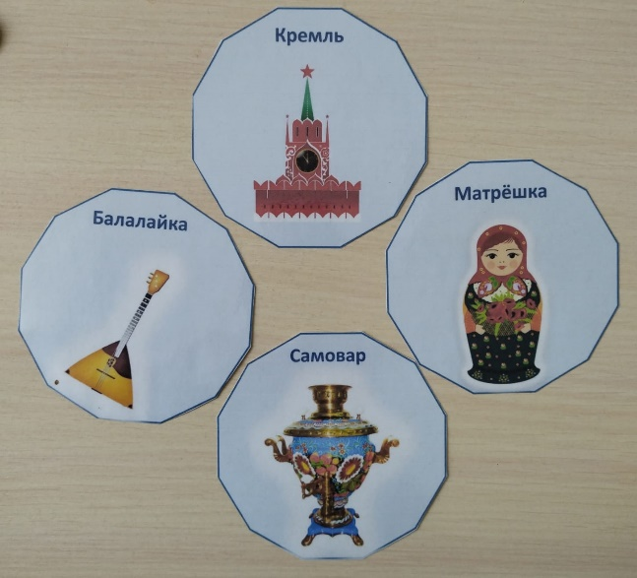

«Природные ископаемые»
Цель: знакомство детей с природными ископаемыми России. Приносящие своему народу богатство и значимость.

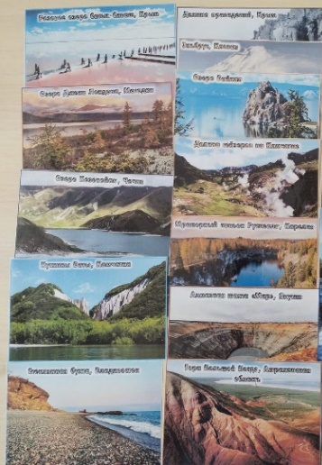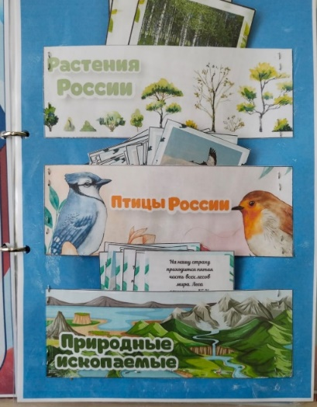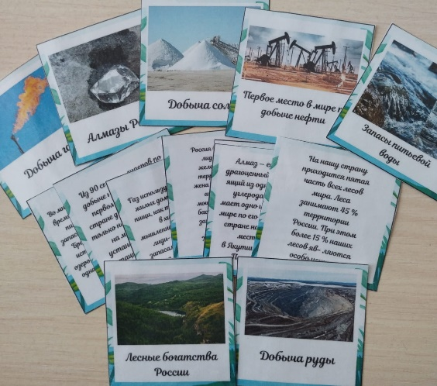

«Моя Семья»
Цель: формирование и закрепление понятия, что такое российская семья.

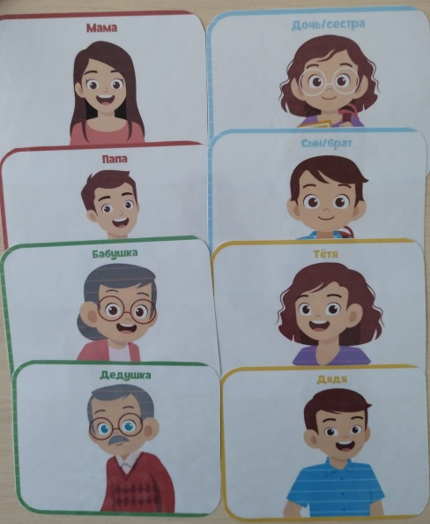
К лепбуку прилагается дидактические пособия: «Народы России», «Русские промыслы», «Природа России», «Русские праздники», беседы с ребёнком «Истоки Патриотизма», картотеки бесед «Я люблю Россию».

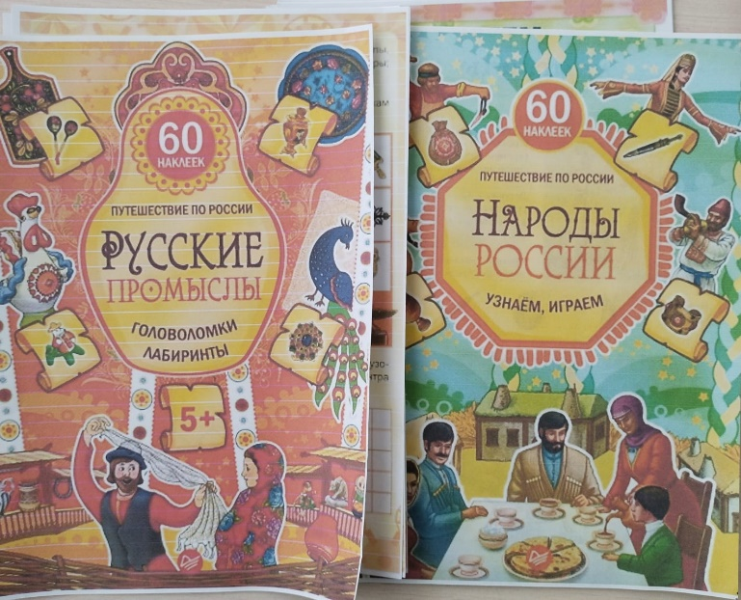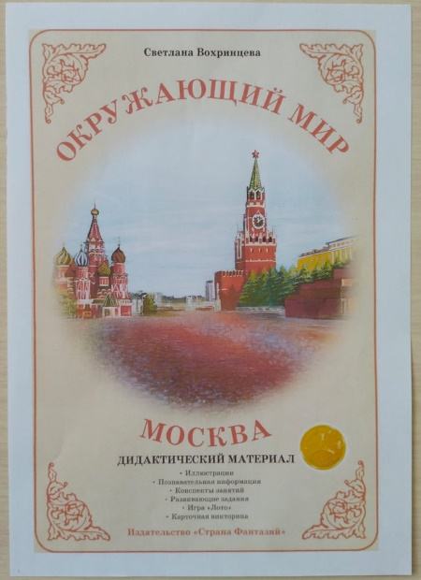
Лепбук «Моя Родина Россия» можно использовать во всех образовательных областях, он помогает как в обучении, так и закреплении изучаемого материала, способствует развитию воображения, творчества, легкого заучивания стихотворений, поговорок, пословиц.
Дети с радостью занимаются с лепбуком.

